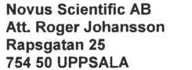
Japansk patentansökan nr. 2011-235572
ELASTICALLY DEFORMABLE AND RESORBABLE MEDICAL MESH IMPLANT
Novus Scientific Pte. Ltd.
Er ref: 0228-JP
Vår ref: P9433JP00 Ida Christensen
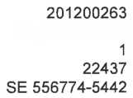
Utländsk ombudsfaktura
Specificering av debitering: Inlämning av ansökan
Officiella avgifter är ej momspliktiga
Netto
Moms 25% av 39,576.51
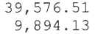
Total
SEK
Betalningsvillkor Dröjsmålsränta Förfallodag Godkänd för F-skatt
30 dagar netto
12% efter förfallodagen
25 februari 2012
BRANN AB
Box 12246
102 26 STOCKHOLM
Email: brann@brann.se Web: http://www.brann.se
Tel:
Fax:
Bank:
Konto:
Bankgiro:
Postgiro:
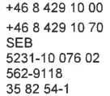
Orgnr:
Vatno.
SWIFT:
IBAN:
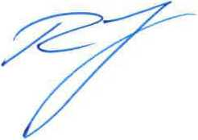
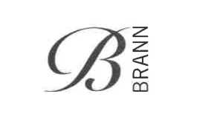

FAKTURA
Fakturanummer
Datum
Sida
Kundnummer
Ert org.nr
26 januari 2012
SEK
SEK
